1. **运行说明**  
   训练好的权重文件highway_m_300.pt和highway_reid.pt放到weights目录下；

字体MSYH.ttc至fonts目录下；

待检测媒体文件放至/data/images目录下（该视频是本人无人机拍摄，禁止他用）

运行detect_speed.py皆可。

1. **环境说明**

YOLOV5为6.1版本，环境如下：

# Base ----------------------------------------

matplotlib>=3.2.2

numpy>=1.18.5

opencv-python>=4.1.1

Pillow>=7.1.2

PyYAML>=5.3.1

requests>=2.23.0

scipy>=1.4.1 # Google Colab version

torch>=1.7.0

torchvision>=0.8.1

tqdm>=4.41.0

protobuf<=3.20.1 # https://github.com/ultralytics/yolov5/issues/8012

# Logging -------------------------------------

tensorboard>=2.4.1

pandas>=1.1.4

seaborn>=0.11.0

# Extras --------------------------------------

ipython # interactive notebook

psutil # system utilization

thop # FLOPs computation

追踪算法运行环境：

# base ----------------------------------------

matplotlib>=3.2.2

numpy>=1.18.5

opencv-python>=4.1.2

Pillow

PyYAML>=5.3.1

scipy>=1.4.1

torch>=1.7.0

torchvision>=0.8.1

tqdm>=4.41.0

# logging -------------------------------------

tensorboard>=2.4.1

# wandb

# plotting ------------------------------------

seaborn>=0.11.0

pandas

# export --------------------------------------

# coremltools>=4.1

# onnx>=1.8.1

# scikit-learn==0.19.2 # for coreml quantization

# extras --------------------------------------

thop # FLOPS computation

pycocotools>=2.0 # COCO mAP

haversine

PyQt5

# 三、主要算法说明

**3.1 多目标检测算法­——Yolov5**

Yolo v5算法运行说明、训练自己数据集说明：

https://blog.csdn.net/didiaopao/category_11321656.html?spm=1001.2014.3001.5482

**3.2 多目标跟踪算法——deepsort**

多目标算法deepsort详解：

https://blog.csdn.net/flyfish1986/article/details/89852370

**四、测距算法说明：**

主要参考：<https://blog.csdn.net/chengyq116/article/details/89192078>

其他参考了：

<https://blog.csdn.net/qq_27546529/article/details/89842373>

<https://blog.csdn.net/ikoiiii/article/details/85219059>

手推笔记：

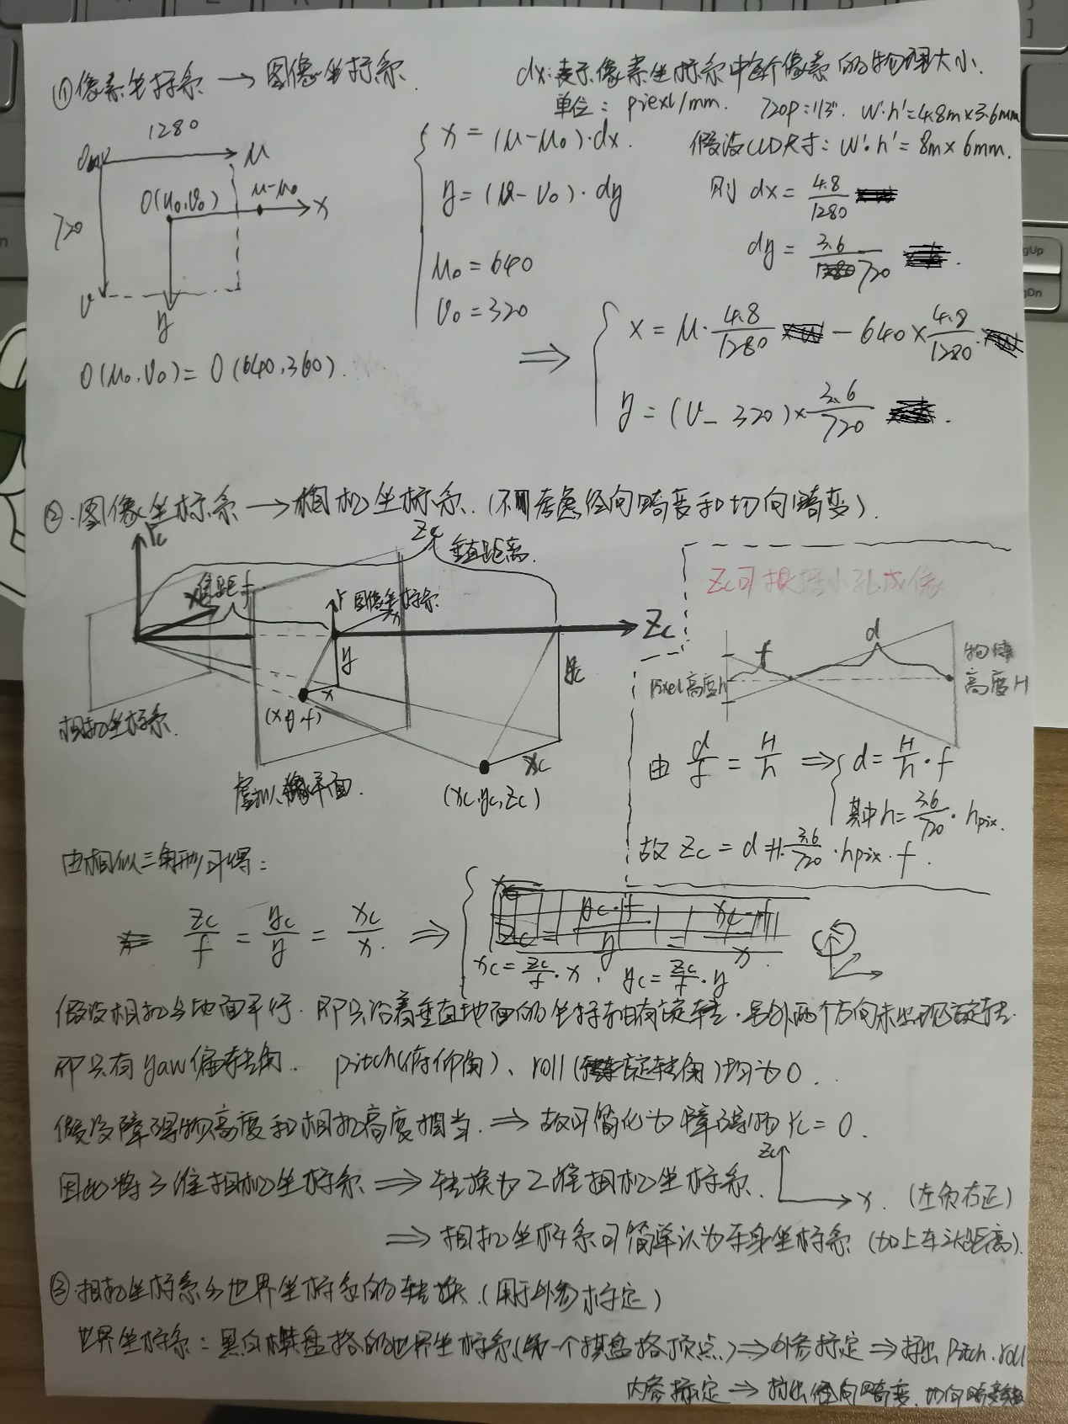

附录：一些运行效果图

# 相机CCD尺寸的大小详细列表

1英寸——靶面尺寸为宽12.7mm*高9.6mm，对角线16mm。

2/3英寸——靶面尺寸为宽8.8mm*高6.6mm，对角线11mm。

1/2英寸——靶面尺寸为宽6.4mm*高4.8mm，对角线8mm。

1/3英寸——靶面尺寸为宽4.8mm*高3.6mm，对角线6mm。

1/4英寸——靶面尺寸为宽3.2mm*高2.4mm，对角线4mm。